Благотворительный концерт прошел в Психоневрологическом интернате №5
02.12.2016
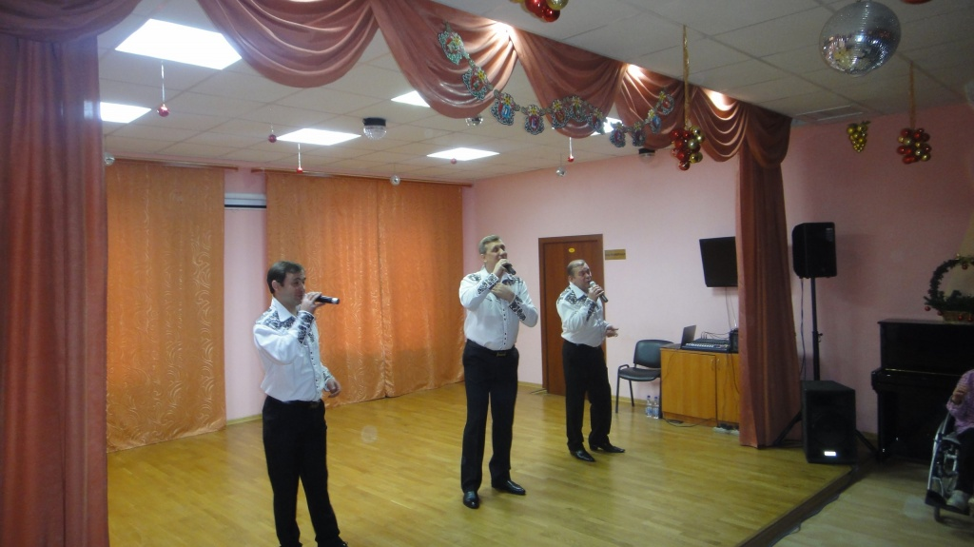

Благотворительный концерт прошел в Психоневрологическом интернате №5. Фото: ДК "Московский"
Сольный благотворительный концерт, посвященный Международному дню инвалидов, прошел 1 декабря в Психоневрологическом интернате №5 поселения Филимонковское. Для постояльцев учреждения выступил вокально-инструментальный ансамбль (ВИА) «Трио Талисман».
Мероприятие прошло по инициативе Дома культуры (ДК) «Московский»
- Нам предложили выступить в рамках благотворительного концерта, и так как «Трио Талисман» часто совершает подобные жесты доброй воли, мы с радостью согласились. Исполнили много разных песен - одной из них была «Королева красоты». Зрители были в восторге. Мы очень благодарны за теплый прием, - сказала Ирина Степанова, руководитель ВИА «Трио Талисман».
Благотворительный концерт длился в течение часа.

Адрес страницы: http://tinao.mos.ru/presscenter/news/detail/4344403.html
Префектура Троицкого и Новомосковского административных округов города Москвы

